Montering av riflekikkert, -Den riktige måten!
Av Aleksander Holmstad
Å montere kikkert på en rifle krever nøyaktighet og riktig bruk av verktøy for å sikre best mulig resultat.
Her er en beskrivelse av prosessen
1. Forberedelse
- Rifle og kikkertvalg: Sørg for at riflen, montasjen og kikkerten passer sammen. Materialet i montasjen må passe til kikkert og låskasse. Oftest er en montasje av stål å foretrekke. Sammenligner ulike materialvalg nederst.
- Verktøy: Sørg for at du har gode skrutrekkere eller nøkler til alle skruene. Ikke prøv å montere noe med nøkler som nesten passer skruene!
- Rengjøring: Rengjør låskassen og montasjens monteringsområde. Bruk gjerne en tyntflytende olje med rustbeskyttende egenskaper etter rengjøring.
2. Velge og forberede ringer og baser
- Valg av ringer og baser: Velg en montasje som lar deg montere kikkerten så lavt som mulig, og med rett øyeavstand. Husk materialvalg. (Utfordringer med bruk av ulik stålkvalitet i montasjer av stål diskuteres i eget punkt nederst.)
- Lapping av Ringer: For å unngå skjevheter, spenning eller trykkpunkter på kikkerten, kan montasjeringene slipes inn («lappes»). Beskrivelse nederst under punkt «Lapping av montasjeringer.». Noen montasjetyper trenger ikke dette, f.eks. Sako/Tikka Optilock.
- Fest Basen: Fest basen til riflen med riktige skruer. Momentet på skruene er viktig og bør være i henhold til produsentens anbefalinger, vanligvis mellom 1,5-2,5 Nm. Benytt gjengelås på skruene, f.eks. Loctite 243.
3. Montering av Kikkerten
- Plassering: Plasser kikkerten i ringene. Juster den slik at øyeavstanden er korrekt.
- Kanting: Unngå kanting av kikkerten. Bruk vater for å sikre at kikkerten er nøyaktig horisontal. Kanting kan skape utfordringer med høyde-sidejustering. På de fleste kikkerter er lokket på justeringstårnet flatt og horisontalt og kan brukes som underlag for vater. Du setter våpenet fast og justerer låskassen horisontal, deretter setter du kikkerten i ringene og monter også den horisontalt. (Skriver litt om kanting av kikkert lengre ned.)
4. Stramming av Ringer
- Jevn Stramming: Begynn å stramme ringene jevnt og forsiktig. Ikke stram en side helt før du begynner på den andre. Krys-sett skruene om mulig. Benytt gjengelås på skruene.
- Moment på Ringene: Bruk et momentverktøy for å oppnå riktig stramming av ringene, vanligvis rundt 1,5-2,5 Nm, avhengig av produsentens anbefaling.
- Dobbeltsjekk for Kanting: Sjekk igjen for kanting og juster om nødvendig.

5. Boresighting og Justering
- Boresighting: For å spare tid og ammunisjon, bruk en boresighter for å grovjustere kikkerten til riflens løp.
- Test og Finjustering: Testskyt skarpt og juster kikkertsiktet basert på skuddresultatene.

6. Vedlikehold og Kontroll
- Regelmessig Sjekk: Sjekk regelmessing at alle skruer er stramme og at det ikke er noen bevegelse i montasjen, spesielt etter de første 10-20 skudd.
- Vedlikehold: Rengjør kikkerten og montasjen regelmessig, det er lett for at det blir skitt og rustangrep mellom låskasse og montasje.
Vanlige Utfordringer
- Skjev montering / spenninger i montasjen: Dersom ringene ikke er helt på linje, kan montasjen gi en spenning i både kikkerten og låskassen når skruene er satt til. Det fører aldri til noe godt, og kan føre til både dårlig presisjon, treffpunkt som flytter seg, og i spesielt uheldige tilfelle ødelagt kikkertsikte.
- Riktig Moment: Å bruke for mye eller for lite moment på skruene kan føre til skader eller dårlig nøyaktighet.
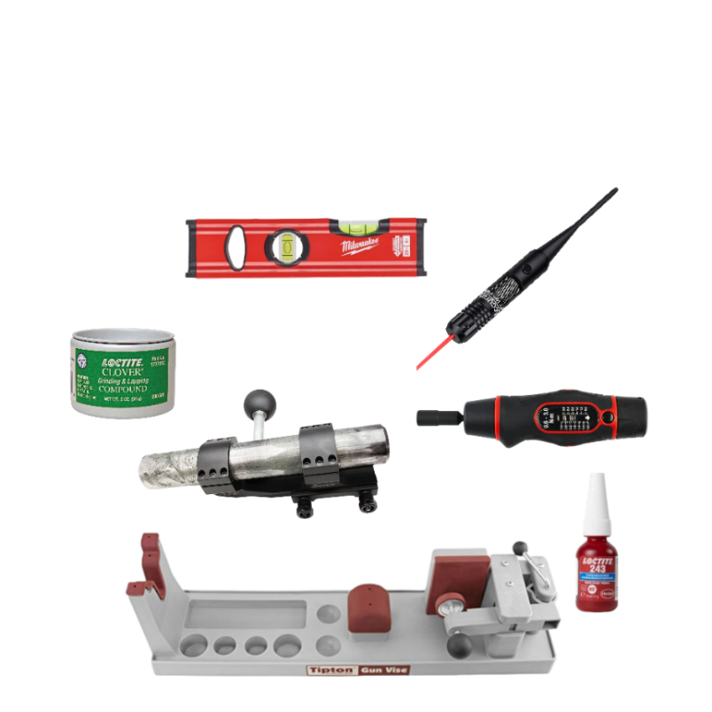
- Kanting: En av de største utfordringene er å unngå kanting. Optimal Øyeavstand: Det kan være utfordrende å finne den optimale øyeavstanden.Å montere en riflekikkert krever tålmodighet og presisjon. Anbefaler å bruke kvalitetsverktøy og følge produsentens anbefalinger for best mulig resultat

Diverse utstyr.

-Vater
-Boresighter
-Lapping compound
-Momentskrutrekker
-Gjengelås
-Våpenholder

Potensielle utfordringer ved bruk av ulike ståltyper i montasje og låskasse.

Når to ulike ståltyper brukes sammen i låskasse og riflemontasje, kan det oppstå flere problemer, hovedsakelig på grunn av forskjeller i egenskapene til de to ståltypene
Galvanisk Korrosjon: Dette er en form for korrosjon som oppstår når to forskjellige metaller er i kontakt i nærvær av en elektrolytt (som fuktighet). Det mer anodiske metallet (det med lavere elektrokjemisk potensial) vil korrodere raskere enn det ville ha gjort alene, mens det mer katodiske metallet vil korrodere langsommere. Eksempel: Sink-anoder på en påhengsmotor, som korroderer før motoren.
Ulike Termiske Utvidelseskoeffisienter: Forskjellige stållegeringer har ulike utvidelseskoeffisienter, noe som betyr at de utvider og trekker seg sammen forskjellig under temperaturforandringer. Dette kan føre til at monteringen blir løs eller at det oppstår unødvendig spenning i monteringspunktene under temperaturvariasjoner.
Slitasje og Friksjon: Ulike ståltyper kan ha forskjellige hardhetsnivåer. Når de brukes sammen, kan den hardere ståltypen gi overdreven slitasje på den mykere.
Passform og Toleranseproblemer: Hvis de to ståltypene har forskjellige bearbeidingsegenskaper, kan dette føre til problemer med passform og toleranser i monteringen. Dette kan påvirke hvor godt monteringen sitter og kan påvirke presisjonen.
For å unngå disse problemene, er det best å bruke kompatible materialer.
MEN, de fleste montasjer og festepunkt har overflatebehandling som redusere risikoen for korrosjon og sikrer en mer holdbar og pålitelig montering.

Lapping av montasjeringer
Lapping er en prosess som brukes for å oppnå en mer presis og jevn passform mellom to overflater. Denne prosessen er særlig viktig for å sikre at montasjeringene gir en jevn og stabil støtte til kikkerten, og bidrar til å forhindre skader på kikkertens kropp samt forbedre nøyaktigheten.
Her er en beskrivelse av lappingsprosessen:
Utstyr nødvendig for lapping
- Lappingssett: Inkluderer en lappingsstang i riktig diameter og lappingsmiddel (slipemiddel).
- Rengjøringsmateriell: For å fjerne alle slipemidler og rester etter lapping.
Trinn i Lappingsprosessen
- Montering av Ringer: Monter ringene på riflen som vanlig, men uten kikkerten.
- Grovsjekk av innretting Legg en linjal (f.eks. skyvelæret) i ringene. Sjekk både bunnnen og siden av ringene. Dersom alt er rimelig rett, berører linjalen begge ringene i hele anleggsflaten. Dersom montasjen er skjev (det var vanlig med ettermonterte sikter, f.eks. på M98) vises det nå. Er det snakk om mye er det verd å vurdere en annen montasje i stedet for å forsøke å rette opp feilen. Eksempel: bruk en hel skinne i stedet for to løse klakker.
- Påføring av Lappingsmiddel: Påfør et tynt lag med lappingsmiddel (slipemiddel) på innsiden av ringene. Dette middelet bidrar til å jevne ut overflaten.
- Bruk av Lappingsstangen: Sett lappingsstangen, som er av en størrelse som tilsvarer diameteren på kikkertsiktets rør, inn i ringene. Stangen skal passe godt, men uten for mye motstand. Stram til skruene ca 1Nm
- Lappingsprosessen: Beveg stangen frem og tilbake gjennom ringene. Denne bevegelsen, kombinert med lappingsmiddelet, fjerner små ujevnheter fra ringenes indre overflater samt retter opp eventuell skjevhet mellom fremre og bakre ring.
- Kontroller Fremgangen: Sjekk fremgangen jevnlig. Målet er å oppnå en jevn, matt overflate på innsiden av ringene. Det er ikke altid nødvendig å fjerne alt det blanke/blånerte/elokserte metallet, men det bør være en synlig forandring i overflaten.
- Rengjøring: Når du er fornøyd med lappingen, rengjør ringene grundig for å fjerne alt lappingsmiddel og metallstøv.
- Endelig Montering av Kikkerten: Nå som ringene er lappet, kan kikkerten monteres. Den lappede overflaten vil sørge for en bedre og mer skånsom kontakt mellom ringene og kikkerten.
Fordeler med Lapping
- Reduserer stress og spenninger på kikkerten: Lapping forhindrer punktbelastning og fordeler trykket jevnt over hele kontaktoverflaten.
- Forbedrer nøyaktighet: Ved å sikre at ringene sitter riktig, bidrar det til å opprettholde kikkertens egenskaper.
- Forlenger Levetiden: Reduserer sjansen for skader på kikkerten og ringene.

Materialvalg for kikkertmontasjer

Det er det viktig å vurdere både styrke, vekt, korrosjonsbestandighet og kompatibilitet med riflen. De mest populære metallene som brukes i kikkertmontasjer er:
- Aluminium:
  - Fordeler: Lav vekt, god korrosjonsbestandighet, og relativt sterk. Aluminium er et populært valg for jakt og skyting der vekt er en viktig faktor.
  - Ulemper: Mindre styrke sammenlignet med stål, kan deformeres under hard bruk, f.eks slag eller tung rekyl.
- Stål:
  - Fordeler: Svært høy styrke og holdbarhet. Stålmontasjer er mer motstandsdyktig mot deformasjon og har en bedre evne til å opprettholde nøyaktighet over tid og under mer krevende forhold.
  - Ulemper: Tyngre enn aluminium, kan være utsatt for korrosjon om det ikke behandles eller vedlikeholdes rett.
- Titan:
  - Fordeler: Kombinerer styrken til stål med lavere vekt, lik aluminium. Titan er også ekstremt korrosjonsbestandig.
  - Ulemper: Vanligvis dyrere enn både aluminium og stål, mindre vanlig og kan være vanskeligere å finne.
Hvordan velge riktig materiale
- Bruksområde: For jakt og skyting der vekt er en avgjørende faktor, KAN aluminium være et godt valg. For hardere bruk eller situasjoner der styrke og holdbarhet er nødvendig, er stål ofte foretrukket.
- Riflekompatibilitet: Materiale og design på montasjen må være kompatibel med riflen.
- Miljøpåvirkning: I fuktige eller marine miljøer kan korrosjonsbestandighet være en viktig faktor, noe som gjør materialer som titan eller behandlet aluminium til ok valg.
- Budsjett: Aluminium og stål er generelt mer kostnadseffektive enn titan. Hvis kostnaden er en bekymring, kan disse materialene være mer passende.
Konklusjon
Det er ingen "one-size-fits-all" løsning når det gjelder valg av metall for kikkertmontasjer. Valget bør baseres på en kombinasjon av bruksområde, personlige preferanser, rifleegenskaper og budsjett. Aluminium og stål er de mest populære valgene, med titan som en høykvalitets, men dyrere, alternativ.

Kanting av kikkert
Betyr at kikkerten ikke er loddrett i forhold til riflens løpsakse, det kan ha flere negative effekter.

- Når en kikkert kanter, blir dens vertikale og horisontale akser ikke lenger parallelle med riflens løp. Dette betyr at mens du kanskje tror at du sikter rett, vil skuddets faktiske bane være skrå i forhold til kikkertsiktets retikkel. Resultatet er at skuddene kan avvike fra målet, spesielt på lengre avstander.
- Feil i høyde og sidejusteringer: Justeringer for høyde og side på kikkertsiktet blir feil. For eksempel, hvis du prøver å justere for høyde, vil du faktisk også få en sideveis forskyvning på grunn av kantingen.
- Komplikasjoner ved lange hold: For langdistanseskyting, der presisjon er avgjørende, kan selv en liten kanting føre til betydelige avvik. På lange avstander forsterkes disse avvikene.

Hvordan sjekke og korrigere for Kanting

- Bruk av digital eller boblevater: For å sikre at kikkerten ikke kanter, kan du bruke en vater. Det finnes vater som kan monteres på riflen og/eller kikkerten for å sjekke at begge er i lodd og ikke kanter.
- Nøyaktig Montering: Når du monterer kikkerten, må du være ekstra forsiktig for å sikre at den er nøyaktig justert.

Konklusjon
Kanting av kikkerten er en vanlig feilkilde som kan ha stor innvirkning på presisjonen. Riktig montering og bruk av nivåverktøy for å sikre at kikkerten er i lodd med riflen, er avgjørende for å unngå problemer forbundet med kanting.

